仮貯蔵・仮取扱い実施計画書【例】

届出者 住所 西尾市○○町○○番地
㈱○○○○
氏名 代表取締役 ○○ ○○
１ 目的
震災等により被災した変圧器等を修繕、点検するために必要な事項をあらかじめ計画します。
２ 仮貯蔵・仮取扱いをする場所
西尾市○○町○○番地（○○工場南側空地）
３ 仮貯蔵・仮取扱いに使用する部分の面積
約120平方メートル（12メートル×10メートル）
４ 詳細レイアウト
別紙のとおり
５ 仮貯蔵・仮取扱いをする危険物の類・品名・数量
第４類第３石油類 (絶縁油) 10,000リットル
６ 指定数量の倍数
５倍
７ 貯蔵及び取扱いの方法
⑴ 変圧器の修繕、点検のため、変圧器内部の絶縁油を一旦抜取り、仮設タンク等で貯蔵し、内部修繕・点検が終了後に変圧器内部に再度注油する。
⑵ 保有空地を３メートル確保する。
⑶ 第５種消火設備 10型ABC粉末消火器３本を設置する。
⑷ 標識、掲示板を設置し関係者に次の事項について注意喚起を行う。
「危険物仮貯蔵・仮取扱所」、「危険物の類・品名・数量（倍数）」、「火気厳禁」
８ 安全対策
⑴ 変圧器等、ポンプ、仮設タンクのアースを確保する。
⑵ 仮設の防油堤を設置し、漏えい防止シートの敷設等の流出防止対策を講ずるとともに、配管の接合部からの流出防止対策としてオイルパンを設置する。
⑶ １カ所の取扱い場所で同時に複数の設備からの抜き出しは行わない。
⑷ 危険物の取扱いは原則として危険物取扱者免状保有者が行う。
９ 管理状況
⑴ 保有空地の周囲にバリケード等を設け、空地を確保する。
⑵ 敷地の出入り管理を徹底し、いたずら・盗難を防止する。
⑶ 作業前と作業後に点検を行い、その結果を記録する。
10 その他必要な事項
危険物の抜き出し等を行った変圧器の数及び危険物の数量を記録し、事後速やかに報告する。
緊急連絡先：0563-○○-○○○○
第５種消火設備３本設置。
保有空地３ｍを確保する。

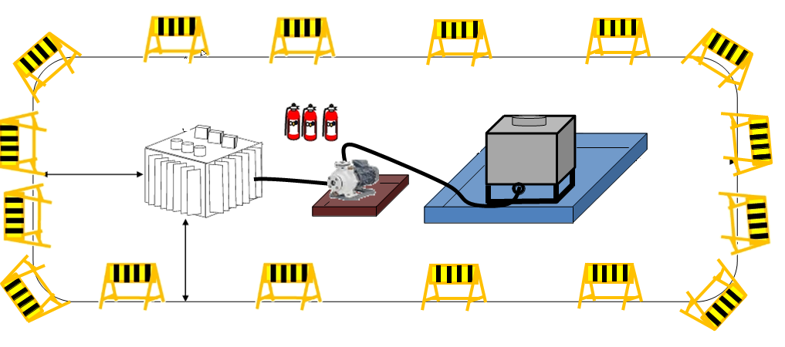

仮設防油堤の設置、漏えい防止シートの敷設により、流出防止対策を講じる。

変圧器
オイルパン
防炎シート
仮設防油堤
ポンプ
3m
3m
3m
3m
3m
3m
仮設タンク

仮設防油堤の設置、漏えい防止シートの敷設により流出防止対策を講じる。
・大きさ、縦30ｃｍ以上、幅60ｃｍ以上（縦書きでも可）
・「火気厳禁」は、地は赤色、文字は白色
・「危険物仮貯蔵・仮取扱所」は、地は白色、文字は黒色
危険物仮貯蔵・仮取扱所
品名 第４類第３石油類 絶縁油
数量 １０，０００リットル
倍数 ５倍
管理者 ○○ ○○
火気厳禁
標識・掲示板を設置し関係者に注意喚起を行う。

